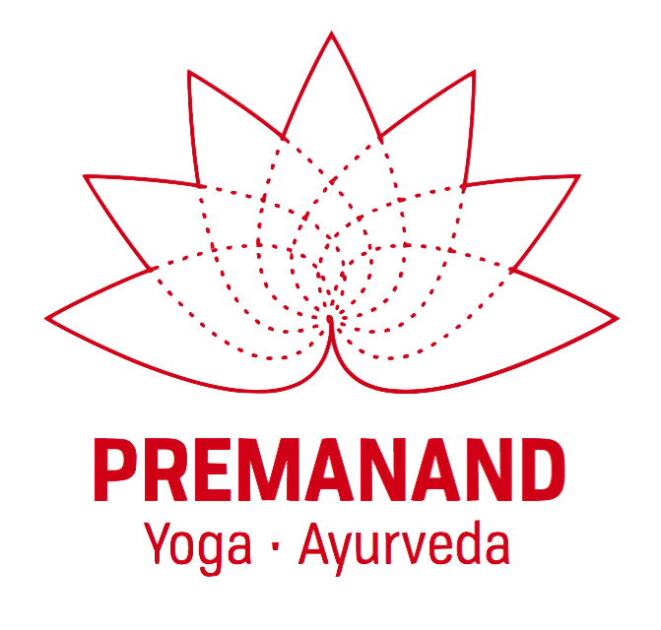
En hiver Vata est aggravé et le dosha Kapha commence à s'accumuler avant de s'aggraver au printemps. Le froid, l'humidité augmentent kapha dans le corps. Nous sommes donc plus susceptibles d'attraper des rhumes, de faire des indigestions, et d'avoir des problèmes pulmonaires. Les fêtes de noël terminées, notre corps est chargé de toxines, on se sent plus lourd, la digestion est compliquée, et on tombe malade. Voici quelques conseils ayurvédiques et yogiques pour aider votre corps à faire le ménage :
Yoga & Ayurveda : se détoxifier après les fêtes de noël
- Tisanes :
Le top détox

- Buvez 1 verre d'eau chaude au réveil
- Privilégiez les saveurs : piquant, amer, astringent
- Mangez cuit, chaud, léger et épicé (rangez vos appareils à raclette!)
- Evitez de manger tôt le matin ou tard le soir
- Ne mangez que lorsque vous avez faim
- Evitez l'eau froide ou glacée
- Favorisez les soupes et légumes cuits (soupe de poireaux + épices par exemple)
- Evitez les siestes
- Evitez de vous exposer froid, couvrez-vous (bonnet, gants, écharpe, chaussettes chaudes)
- Profitez autant que vous le pouvez des rayons du soleil pendant la journée
- Mangez assis et au calme (évitez de consommer vos repas en marchant ou dans les transports)

- Décoction de gingembre, citron et miel en option
- Thym, prêle, vigne rouge, canelle, clous de girofle
- Le plat détox :
- Kitchari avec canelle, gingembre sec, asafoetida, poivre
Les Plantes
Triphala : pour favoriser la digestion et limiter la constipation
Trikatu : pour améliorer le feu digestif et détoxifier l'organisme

Des épices digestives, chauffantes et stimulantes:
Canelle, graines de cumin, gingembre sec, graines de moutarde, cardamome, piment, pippali, poivre noir

Les soins corporels
Udvartanam : Massage amincissant détoxifiant
Marmathérapie : Massage + 107 points d'acupression pour redonner de l'énergie au corps

Pranayama

Le pranayama c'est quoi ? Le Pranayama est le contrôle du mouvement de l’inhalation et l’exhalation dans le processus de la respiration. C'est une technique quotidienne utilisée en Ayurveda qui agit sur le cerveau, le système nerveux et les poumons et permet une harmonie complète entre le corps et l’esprit. L’objectif du Pranayama est de parvenir à une absorption aussi complète que possible du Prana qui est la force vitale subtile. Quand le Prana est contrôlé, l'esprit est apaisé, la concentration et les facultés mentales sont améliorées. Il existe multiples exercices de pranayama, en voici deux à pratiquer pour détoxifier et réchauffer l'organisme :

- Surya pour augmenter le pouvoir digestif et réchauffer le corps
Durée : 11 cycles 3 fois par jour.
Méthode : Assis en tailleur, menton légèrement rentré. Inspirer par la narine droite, expirer par la narine gauche. Gyan mudra et nasika mudra.

- Bhastrika : pour améliorer la digestion, libérer les sinus, fortifier le foie, augmenter la chaleur interne du corps.
Durée : 7 cycles. Expérimentés : 21 cycles.
Méthode 1 : ne jamais pratiquer allongé. Yeux fermés, rentrer légèrement le menton, jambes en tailleur (ou virasana), inspirer par les deux narines en même temps en forcé et expirer en forcé. Après 7 cycles, observer un temps de pause et alterner le croisement des jambes. L'abdomen est passif. Pas de mouvements d'épaules.
Méthode 2 : même posture (ou virasana). On utilise le digital pranayama. Fermer la narine gauche. Inspirer par la droite en forcé et expirer par la droite en forcé.
-Inspirer et expirer normalement par les deux narines une fois.
- Fermer la narine droite. Inspirer de la gauche en forcé et expirer de la gauche en forcé. Recommencer en changeant le croisement des jambes.
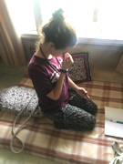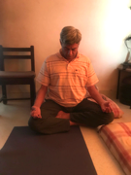

Ardh supta pawanmuktasana :
Yoga

- Salutations au soleil au lever

- Postures détox

Supta badha konasana :

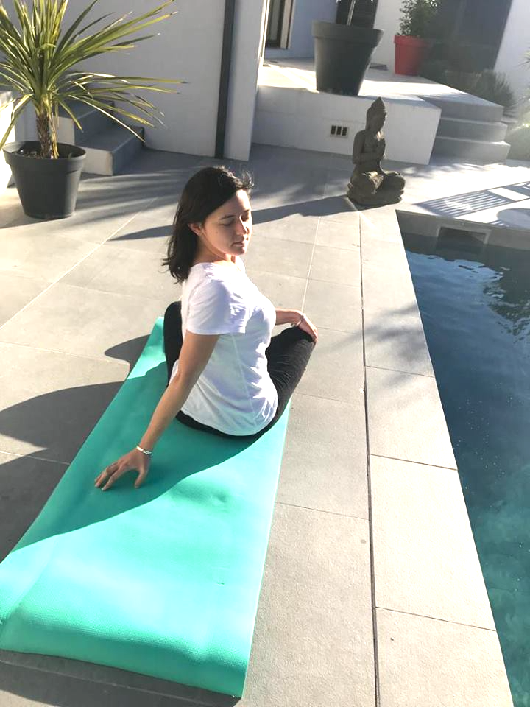
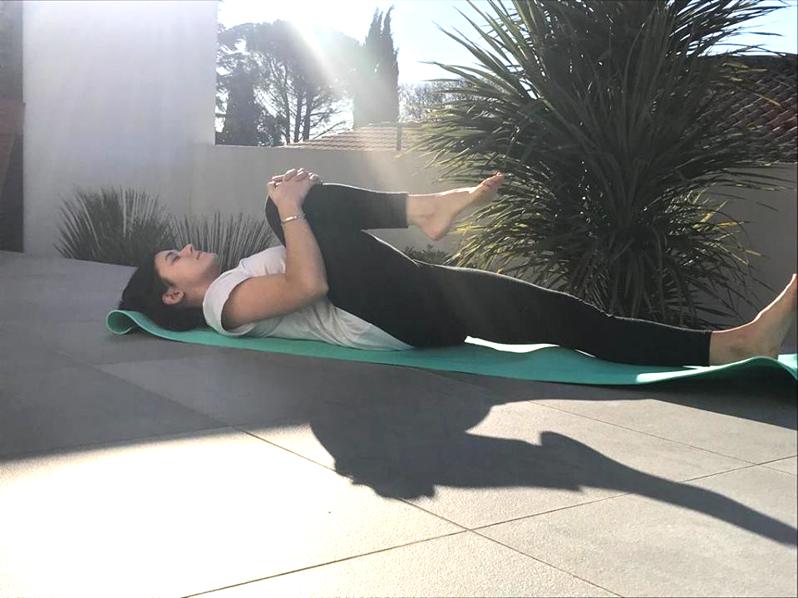
Markatasana :
Torsion :

